**首页需求描述文档（SY001）：**

|  |  |  |
| --- | --- | --- |
| Hr.OFweek.com | 根目录 | Index.html |

**参考网址：www.cjol.com**

**分类以及设定**

**详情参看：分类.Xls**

**页面需求说明**

1. **页面加载以及页面整体控制：**
2. 页面加载时判断是否有个人或者是企业账户登录
3. Cookies：不能同时存在个人与企业登陆的cookies，当其中一个存在时，进行操作提示：“您当前用户为个人（企业）账号，请您退出后重新登陆”。Cookies存储时间，未选择记住密码时，未关闭页面时保持cookies登陆状态。选择记住密码，cookies存储时间不限。
4. 默认排序规则：更新时间倒序，添加时间倒序，ID倒序排列。优先等级：更新时间，添加时间，ID
5. 首页静态，gizp压缩；每30分钟自动生成一次首页
6. 链接地址：暂缺
7. 字体大小：14px，字体颜色：默认黑色，点击后变紫色。
8. 超链接：鼠标移动后显示下划线。
9. **首页标签：**

**首页：**

1. Title：OFWEEK人才网—全国领先的高科技人才资源平台
2. 关键字：OFweek人才网,高科技人才网,光电人才网,高科技企业招聘,光电人才求职,LED招聘,光伏招聘,电子人才网,招聘,求职,找工作
3. Description：OFweek人才网是OFweek旗下人力资源网站，致力于为高科技领域企业和人才提供求职，招聘服务，涵盖：LED、太阳能、光通信、电子工程、激光、工控、光电/光学、智能电网、仪器仪表、节能灯行业，是全国领先的高科技人才资源平台。
4. **列表类数据统一规范：**
5. **单列数据列表规范：**

**示例：**

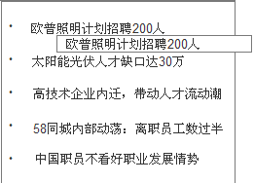

1. 列表前使用小点或者图标进行间隔。字符显示长度30个字符，多出的字符采用“..”替代
2. 字体大小采用14px，宋体
3. 鼠标移动效果：在下方显示该标题的详细内容，字符长度默认不限制。字体颜色变红，字体加下划线。
4. 鼠标点击后，字体变成紫色显示。
5. 行间距默认为14px宋体字体高度
6. 点击在新窗口打开链接。
7. **通栏列表规范**

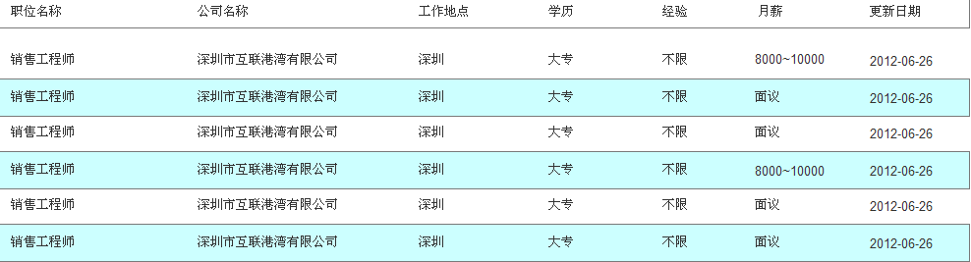

1. 字符显示长度30个字符，多出的字符采用“..”替代
2. 字体大小采用14px，宋体
3. 鼠标移动效果：在下方显示该标题的详细内容，字符长度默认不限制。字体颜色变红，字体加下划线。
4. 鼠标点击后，字体变成紫色显示。
5. 行间距默认为14px宋体字体高度
6. 点击在新窗口打开链接。
7. 栏目底色进行间隔区分
8. 翻页：采用局部刷新效果，仅刷新该区域的数据。
9. 搜索关键字进行变红显示。示例：

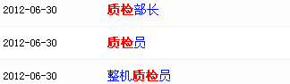

1. **最顶部求职者登陆：**

参考[www.cjol.com](http://www.cjol.com)。

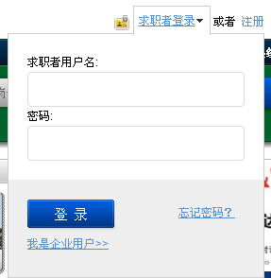

交互说明：

1. 鼠标移动至求职招聘时，出现下拉的提示框，点击求职者登陆进入求职者登陆的界面
2. 输入字符长度控制位6~30个字符长度
3. 输入字符类型为：数字+字母+@
4. 登陆提示：

正确用户名和密码：进入到服务中心

OFweek会员第一次通过此处登陆，提示选择会员类型“个人会员”或者企业会员，选择完成之后，分别进入到各内容完善的页面。

登陆后检测简历或者企业资料是否完善，未完善则进入到对应的已完善的下一个页面。

登陆失败：“登陆失败，用户名或者密码错误”

登陆之后，显示该登陆用户的账号名称。

1. **导航：**

**页面原型：**



**交互说明：**

1. 顶部导航的内容，以及链接，以及链接是否从新窗口进行打开，通过管理员后台进行控制。
2. 默认导航的链接是在当前窗口进行打开。
3. 当导航被选中时，进行与其他的未被选中的导航栏目进行区分。
4. **意见反馈**

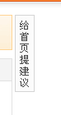

在每个页面增加意见反馈的按钮

交互说明：

点击意见反馈时，记录该意见反馈的来源页面网址

1. **搜索 （参考网址：**[**www.cjol.com**](http://www.cjol.com)**）**

**页面原型：**



**交互说明：**

1. 搜索框默认显示：请输入关键字；当输入框获取焦点时，输入框内显示为空。搜索关键字时，根据输入的关键字，展示与该关键字相关的搜索词。按照搜索热度进行倒序排列。

地区选择：默认值为全国。进行选择时，可参考：[www.cjol.com](http://www.cjol.com) .重点在于控制该弹出的层的位置。以及在多种浏览器下的兼容。

C:\Documents and Settings\Administrator\Application Data\Tencent\Users\1287869926\QQ\WinTemp\RichOle\I0Z1YFBRD4V57]H@6U}O8H1.jpg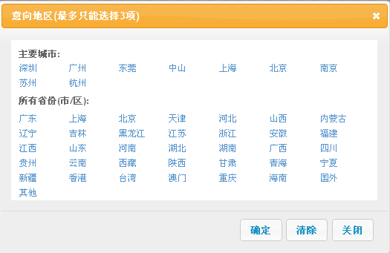

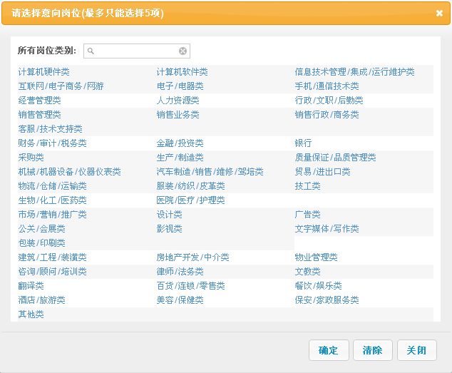

C.地区分类参考：地区分类.xls；（字段处理以及排序，需与技术进行商讨）

D．职能分类参考：职能分类.xls（字段处理以及排序，需与技术进行商讨）

E．热门关键字：将每次搜索的关键字存储到数据库当中的热门搜索表当中（屏蔽：输入关键字）排序规则：搜索次数倒序排列，绑定数目：10

F．当选择职能大类时，表示的搜索结果为该职能大类以及职能大类下的职能小类的职位的总和。例如：职能大类：经营管理类，其下属职能小类为：总经理，副总经理，合伙人，分公司经理，经理，人事经理，其他管理岗。那么当选择经营管理类的搜索时，搜索结果当中包含职能选择为：经营管理类，总经理，副总经理，合伙人，分公司经理，经理，人事经理，其他管理岗的总和。

1. 地区选择大类时，与职能的大类选择效果类同。
2. 使用ENTER键，执行搜索功能
3. 多关键字搜索(V2.0)
4. 中文分词（V3.0）
5. **首页广告：**
6. 首页广告位由管理员后台进行管理和设置
7. 排序规则按照orderid 顺序，添加时间倒序进行排列；优先orderid
8. 绑定规则：显示状态为：显示（显示/不显示）；到期时间大于当前时间
9. 绑定条数/尺寸：
10. 其他要求：广告添加ALT文字，鼠标移动到广告上时，显示该公司的名称（title标签）
11. **最新招聘岗位：（参考：**<http://www.epjob88.com/>人才推荐滚动效果，循环滚动）

**页面原型：**

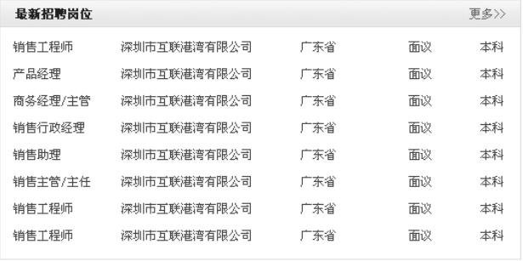

**交互说明：**

1. 绑定字段：职位名称，公司名称 工作地点 薪酬 学历
2. 排序规则按照：更新时间倒序
3. 绑定规则：【企业审核状态】为=1；职位的【发布状态】=1，企业到期时间大于当前时间，职位到期时间大于当前时间（或者职位过期状态为 发布中，需要采用系统任务进行执行配合）。每家公司岗位不超过1个。
4. 绑定条数：50；当前页显示8条
5. 显示方法，滚动，滚动速度：
6. 鼠标移动到滚动框时，滚动停止。
7. 鼠标执行点击之后，该职位名称首个字符进行变色
8. 职位名称链接该招聘职位，公司名称链向该公司招聘页面
9. **行业分站/地区分站**

**页面原型：**

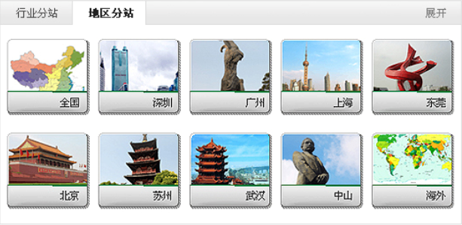

行业分站和地区分站之间，采用鼠标移动进行切换，效果见原型图。

**交互说明：**

**行业分站**

1. 排序规则：Orderid顺序排列
2. 绑定规则：行业顶级分类，【是否启用】=是
3. 链接地址：行所对应的网址；

**地区分站**

1. 排序规则：orderid顺序排列
2. 绑定：全国（hr.OFweek.com/quanguo），深圳（hr.OFweek.com/shenzhen）， 北京（hr.OFweek.com/beijing），上海（hr.OFweek.com/shanghai），广州（hr.OFweek.com/guangzhou），东莞（hr.OFweek.com/dongguan），苏州（hr.OFweek.com/suzhou），杭州（hr.OFweek.com/hangzhou），厦门（hr.OFweek.com/xiamen），青岛（hr.OFweek.com/qingdao）
3. **岗位分类搜索**

**页面原型：**

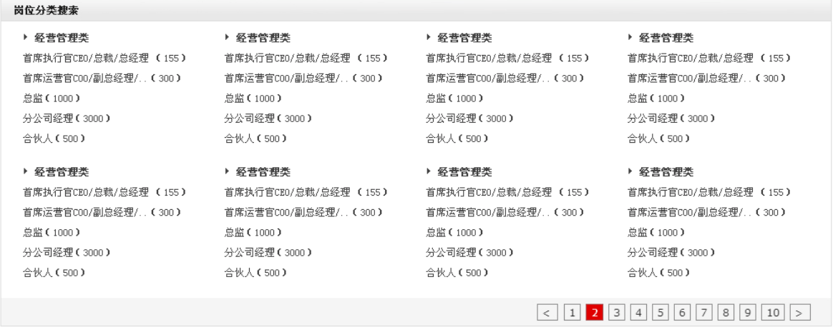

**交互说明：**

1. 排序规则：职能大类orderid顺序排列，职能小类按照职能小类的职位数倒序排列
2. 绑定字段：职能大类，职能小类（前5），职能小类职位数（如果小于10则不显示数字）；
3. 绑定数量：每页8个职能大类
4. 点击向左向右，局部进行翻页（局部刷新）
5. 点击职能名称，进入到职位搜索结果列表页面，意向岗位选中为该职能。
6. 字符长度25个字符，超过部分采用“..”表示，标题鼠标悬停显示该部分全内容。
7. **行业招聘版块**

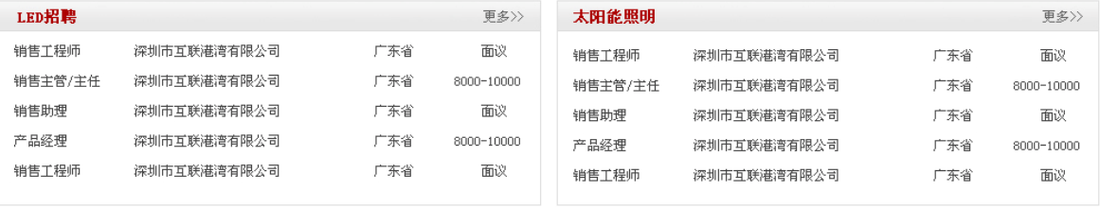

1. 板块排序规则：orderid
2. 显示控制：display字段进行控制，display=1显示，display=0不显示
3. 排序规则：更新时间倒序
4. 绑定规则：企业【审核状态】=1；职位的【发布状态】=1，企业到期时间大于当前时间，职位到期时间大于当前时间。每家公司岗位显示不超过1个。
5. 同一个岗位设置了多个行业的情况下，仅在首页行业招聘板块其中的一个行业当中显示。
6. 绑定条数：5*2
7. 绑定字段：职位名称、公司名称
8. 鼠标执行点击之后，该职位名称进行变色处理（紫色）
9. “更多”链向该行业的行业频道
10. **友情链接**
11. 友情链接
12. 动态读取友情链接，每行10个，每个站点的文字不超过7个中文，超过部分，采用“..”表示。
13. 鼠标移动到站点名称上，显示该站点全称
14. 排序规则，按照orderid由小到大进行排序。